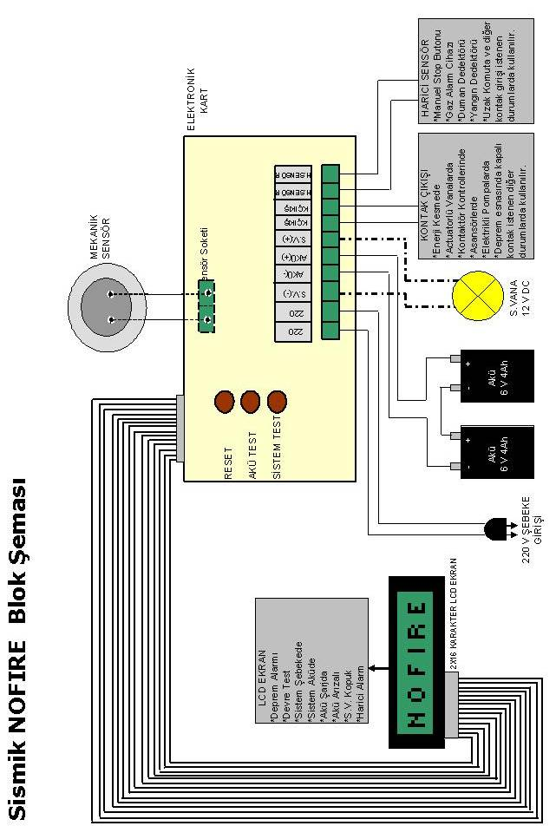

SİSMİK NOFIRE
Sismik Hareketi Algılayan Elektromekanik Gaz Kesme Sistemi (TS12884)

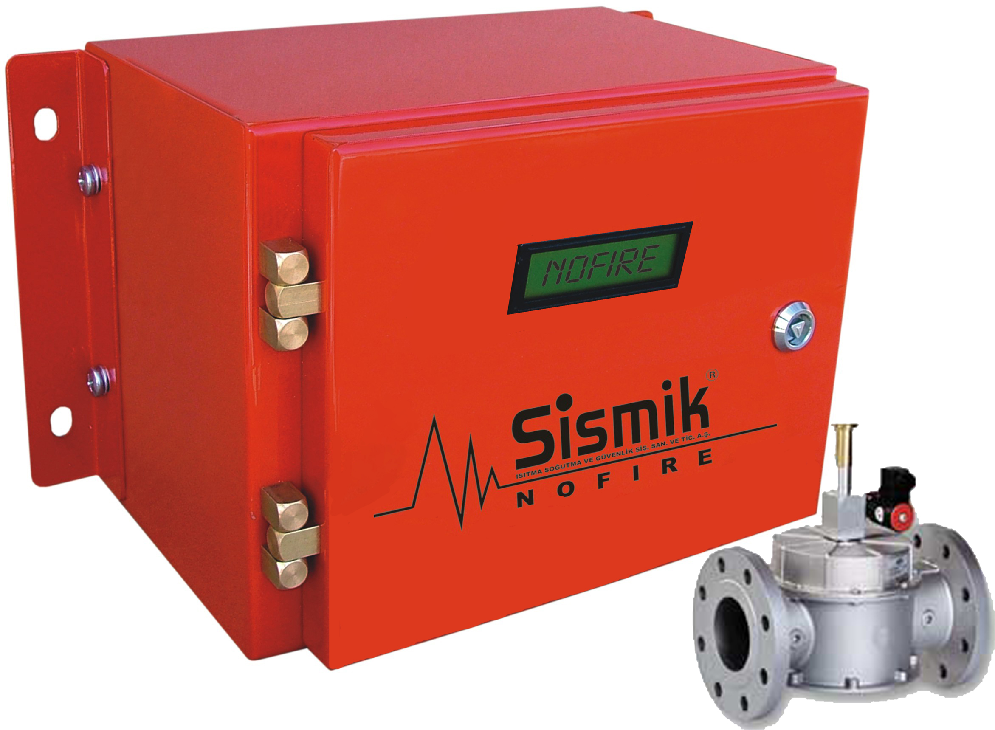

SİSMİK NOFIRE
NİHAİ TÜKETİCİ MONTAJ VE KULLANIM KILAVUZU
SİSMİK NOFIRE TEKNİK BİLGİLERİ
Uyarı :
- Deprem cihazının duvara, yatay eksende 0°’de dikey eksende 90°’de montajının yapılması gerekmektedir. Cihazın terazide olup olmadığı yıllık yapılacak periyodik bakımlarla kontrol edilir.
- Cihazın, araçların geçişi esnasında çarpmayacakları bir konumda, depremi şiddetinde algılayabilmesi için sağlam bir zemine (kolon yada kiriş) sıkıca ve set edildiği değerlerden erken kapamaması için terazisinde montajı yapılmalıdır.
- Cihaz yerden minimum 150 -180 cm yukarıda, göz seviyesinde olmasına dikkat edilmeli, pano kapağı açılabilecek genişlikte bir yerde, altındaki delikten cihazın içine kabloların girmesini engellemeyecek boşlukta montajı yapılmalıdır.
- Ev ve benzeri yerlerde kullanılan ve gaz yakan cihazlarla ilgili Türk standartlarından gaz ve elektrik beslemesi konusunda olanlara uygundur.
- Selenoid vana uçlarını kısa devre yapmayınız!
- Harici Sensör girişine kesinlikle enerji uygulamayınız!
- PCB soketini yatağına ters takmayınız!
- Kontak çıkışı sadece kuru kontak vermektedir. Kontrol etmek istediğiniz sistemin enerjisinin sadece bir ucunu bu çıkışa, diğer ucunu ise sisteminize uygulayınız. Kontak çıkışına direk enerji vermeyiniz!
- Montaj esnasından LCD ekrana zarar gelmemesine dikkat ediniz.
- Cihazın montajını uygun şekilde yaptıktan sonra, cihaz içerisinden çıkan “Devreye Alma Randevu Talep Formunu” tarafımıza göndermeyi unutmayınız.
- Sisteme topraklama yapmayı unutmayınız
- Bu cihazın, gaz dağıtım şirketi tarafından yetkili kişilerce, üreticinin montaj talimatnamesine uygun olarak montajının yapılması gerekmektedir. Aksi halde cihaz garanti kapsamı dışındadır. Uygunsuz montaj edildiğinde cihaz tasarlanan şekilde çalışmaz veya gaz akışı esnasında nedensiz kesintilere sebep olabilir. Bu cihazın gaz geçişini kapamasından sonra, diğer vanalarından kapanması, yetkililerin hiçbir gaz sızıntısı olmadığı onayını vermesinden sonra da, yeniden kurulması gerekmektedir.
- Herhangi bir arıza durumunda lütfen bizi aramaktan çekinmeyiniz. Firmamızın bilgisi ve onayı dışında cihaza yapılan müdahale durumunda firmamız mesul değildir. Cihaz garanti kapsamı dışına çıkar. Cihaz garanti süresi fatura tarihinden itibaren 5 yıldır. Garanti süresi içerisinde arızalanan cihazlar servis kapsamındadır. Ücretsiz servis verilir.

Özellikler:

- Çalışma voltajı (Şebekede): Giriş;190/230VAC 50Hz
- Stand by da akım çekişi: 0,03 A
- Akü kapasitesi: 2x6VDC / 4Ah
- Akü çalışma (Stand by da) süresi:24 saat
- S.Vana çıkış akımı:1,6 A
- Kuru kontak çıkış akımı: 5A (max) 240VAC / 28VDC
- Akü çek etme özelliği:Otomatik (100 sn‘de bir 60 mA’lik yük ile) ve Manuel
- Alarm durumunda S. Vana enerjilenme: Max. 4 sn süre ile enerjilendirme.
- Çalışma ortam sıcaklığı: 0 ile +51,5º C arası
- S.Vana bağlantı kablo kalınlığı, mesafesi: Max. 20m (1,5mmx2 TTR kablo)
- Montaj konumu: Yatay eksende 0°
- S.Vana min. kapama gerilimi: 11,5VDC
- Akü uyarı gerilimi:11,7VDC (±%5)
- Boyutlar: 180mm*215mm*165mm
- Ağırlık: 6.2 Kg

LCD gösterge ve sesli alarm özelliği:

- Deprem alarmı : LCD gösterge ve sesli
- Şebeke çalışma göstergesi: LCD gösterge
- Akü çalışma göstergesi: LCD gösterge
- Akü Bozuk veya yetersiz: LCD gösterge ve sesli
- S.Vana arızası veya hat kopukluğu ikazı: LCD gösterge ve sesli

- Akü otomatik şarj özelliği.
- Alarm reset özelliği: Reset butonu ile manuel olarak.
- Kapandıktan sonra darbe, titreşim vs. etkiler ile montaj ekseni bozulsa dahi, ilk pozisyona dönmez, manuel reset edilene kadar alarm durumunu korur.
- Tır, Dozer, Tren , Uçak, Silindir vs. zemini titretebilen araçların çalışmasından etkilenmez, zeminin kütlesel hareketi ile çalışır.

2
7

Şekil 10
Şekil 11

Otomatik ; Cihaz her 100 sn de bir 60mA’lik yük akımı ile eşik gerilimi olan 11,7VDC(±%5)’in altına düşüp düşmediğini otomatik olarak test eder. Akü voltajı eşik geriliminin altına düşmüşse ve cihaz şebeke cereyanında çalışıyorsa (Şekil 10) ‘daki gibi görülür. Akü şarj olup, olması gereken değere yükselince LCD ekranda (Şekil 8) ‘deki gibi görünür. Eğer aküde çalışıyorsa ve eşik geriliminin altına düşmüşse (Şekil 11)’deki gibi görünür ve sesli ikaz verir.

Akü Problem: Cihazın otomatik olarak yapmış olduğu akü testi 11 kez tekrarlanır. Bu süre zarfında akü geriliminde herhangi bir yükselme görülmüyorsa, şebeke cereyanında çalışırken LCD ekranda (Şekil 12)’deki gibi, sistem aküde çalışıyorsa LCD ekranda (Şekil 13)’deki gibi görünür ve sesli ikaz verir.

Şekil 12

Şekil 13

S.V. Kopuk: Selenoid vana bobininde arıza veya vanaya giden bağlantıda kopukluk varsa LCD ekranda, şebeke cereyanında çalışırken (Şekil 14) veya aküde çalışırken (Şekil 15)’deki görünür ve sesli uyarı verir.

Şekil 14 Şekil 15

Harici Alarm: Soket üzerindeki harici sensör girişine bağlı olan Sensörden (gaz alarm, duman detektörü vs…) gelen sinyal üzerine, LCD Ekranda, şebeke cereyanında (Şekil 16) veya aküde çalışırken (Şekil 17) ‘deki gibi görünür ve sesli uyarı verir.

Şekil 16 Şekil 17

6
MONTAJ AŞAMALARI

1. Montaj Yerinin seçimi :
- Kapalı bir ortam seçilir. Bina içine montaj yapılır.
- Selenoid vana veya uygulama yerine en yakın mesafe tespit edilir.
- Cihaz yerden minimum 150 -180 cm yukarıda, göz seviyesinde olmasına
dikkat edilmeli.
- Pano kapağı açılabilecek genişlikte bir yerde,
- Altındaki delikten cihazın içine kabloların girmesini engellemeyecek boşlukta ,
- Araçların geçişi esnasında çarpmayacakları bir konumda,

- Depremi şiddetinde algılayabilmesi için sağlam bir zemine (kolon yada kiriş) sıkıca ve set edildiği değerlerden erken kapamaması için terazisinde montaj yapılmalıdır.

2. Montaj ekseni - Yatay ve dikey eksende terazileme :
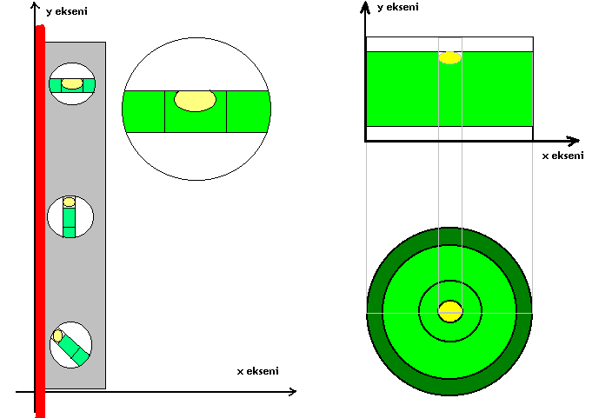
- Duvarda delinecek yerin işaretlenmesi; Montaj edilecek duvarda terazide yatay eksende 0° ,de bir çizgi çizerek işaretleme yapılır.
- Bu çizgide, Cihazın terazisini kaçırmadan bu çizgiye oturtup montaj vida deliklerinin yerleri işaretlenir. İşaretlenen yerlerden matkap ile duvara sağ ve sol dan olmak üzere 4 adet delik delinir.
Şekil 1
- Cihaz ile birlikte verilen dubel ve vidalar ile , cihaz duvara vidalanır.
- Cihaz yanındaki ayar deliklerinden, cihaz içerisinde bulunan teraziye göre, gönyeleme yapılır.
- Cihazın yatay ve dikeyde terazide durduğunu bir kez daha kontrol edilir. Cihaz içerisindeki dairesel terazinin hava kabarcığı şekil 1’deki gibi iç daireyi ortalamış mı? Bakılır.

3
3. Kablo Bağlantıları:
- Soketler üzerindeki uyarı yazılarına dikkat edilerek bağlantılar yapılır.
- Akü bağlantılarının ters yapılmamasına dikkat edilir.Kırmızı (+) ve Siyah/Mavi(–) uçların doğru yapıldığına dikkat edilir. Ters bağlamalarda elektronik devre yanabilir. Firmamız bundan sorumlu değildir.
- 220 Volt şebeke girişlerini ve akü bağlantılarının eksiksiz olduğunu kontrol edin.
- Selenoid vana bağlantısını yapın. (2x1,5 TTR Kablo – Max. 20m)
- Montaj işlemi bittikten sonra sistemin son kontrolü için, Sistem Test butonuna basınız. LCD ekranda “Deprem Alarmı” ve sesli ikaz verip, selenoid vana kapatılmış olacaktır.
- Akü Test butonuna basınız, Sesli alarm ötüyor ve LCD ekranda “Akü Şarjda” yazıyorsa ; 220 V girişinin aktif olduğunu kontrol ediniz. Testi tekrarlayınız. 20 – 25 Dakika akülerin şarj olması için bekleyiniz. Eğer aküler şarj olmuyorsa, yetkili servise haber veriniz..
- Selenoid vananın kolunu çekip gazı serbest bırakın, tüm sistemi resetleyin. Tüm sistem sorunsuz çalışıyor olacaktır.

4. Resetleme (Yeniden Kurma) ;
- Cihaz Sismik dalgaları algıladıktan sonra , LCD görüntülü ve sesli ikaz verir ve S.Vanaya sinyal göndererek kapatır.
- Deprem sonrası cihaz alarm konumuna geçti ise, Resetleme yapmadan önce , yetkililer tarafından gaz ve enerji hatları kontrol edilir, kaçak ve kontaklar emniyete alınır. Sonra pano içindeki Reset butonuna basılarak Resetleme yapılır, Selenoid vanalar elle kurulur. Enerji hatlarına enerji verilir.

5. Test / Devreye Alma :
- Son testi yapılmış cihazın RESET düğmesine basılarak cihaz çalışır hale getirilir.
Şekil 1

- Tüm işlemler bitmiştir.
- Kapak kapatılarak kilitlenir.

6. Uyarı işaretleri , Periyodik Bakım , Kalibrasyon :
- Kalibrasyon gerektirmez. Üretim esnasında kalibrasyonu set edilmiştir.
- Sismik NOFIRE, 5 yıl garantilidir. 5 yıl boyunca, yılda bir kez olmak üzere firmamızın yetkili servisleri tarafından periyodik bakım ve kontrolü yapılır. Periyodik bakımlarda, ilk önce cihazın terazisinde olup olmadığı kontrol edilir. Daha sonra Akü Test butonuna basılarak akülerin gerekli voltajda olup olmadıkları kontrol edilir. Son olarak da Sistem Test butonuna basılarak cihazın Selenoid vanaya sinyal gönderip gazı kesmesi sağlanır. Selenoid vana kapanıyorsa sistemde herhangi bir problem yoktur.

4
7. Kapak Üzerindeki LCD gösterge yazıları :

Ön kapakta bulunan LCD gösterge, cihazın çalışma , arıza durumuna göre ve sinyal durumlarında çeşitli yazılarla bize bilgi vermektedir.

Deprem Alarmı: Deprem olduğunda LCD ekran üzerinde iki farklı yazı görünebilir, eğer sistem şebeke cereyanında çalışıyorsa (Şekil 2), aküde çalışıyorsa (Şekil 3)’deki gibi görünür ve sesli uyarı verir.

Şekil 2 Şekil 3

Devre Test: Sistem Test butonuna basıldığı zaman LCD ekran üzerinde iki farklı yazı görünebilir, eğer sistem şebeke cereyanında çalışıyorsa (Şekil 4), aküde çalışıyorsa (Şekil 5)’deki gibi görünür ve sesli uyarı verir.

Şekil 4 Şekil 5

Sistem Şebekede: Şebeke cereyanı varolduğu sürece sürekli olarak LCD ekranda (Şekil 6) görünür.
Sistem Aküde: Şebeke cereyanı yoktur, otomatik olarak aküde çalışıyordur. LCD ekranda (Şekil 7) görünür.

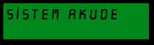
Şekil 6 Şekil 7

Akü Durumu:
Manuel ; Yapılacak periyodik bakımlarda, cihazın kapağı açılır ve içerideki akü test butonuna (2.buton) basılır. Eğer akü voltajı gerekli seviyede ise LCD ekranda, şebeke cereyanında çalışırken (Şekil 8) veya aküde çalışıyorsa (şekil 9)’daki gibi görünür.

Şekil 8 Şekil 9
Eğer akü çalışma geriliminin altına düşmüşse LCD ekranda, şebeke cereyanında çalışırken(Şekil 10)’daki gibi görünür ve sesli ikaz verir. Eğer akü çalışma geriliminin altına düşmüş ve cihaz aküde çalışıyorsa LCD ekranda (Şekil 11)’deki gibi görünür.
5

